Error al abrir archivos en ProjectLibre

# Problema

No esta funcionando correctamente, al guardar archivos nuevos desde archivos .mpp o al guardar cambios efectuados a un archivo existente y posteriormente abrirlo de nuevo, se abre pero lo muestra vacio.

# Solución

1. Seleccionar la opcion "Cambiar opciones de carpeta y búsqueda" en la pestaña "Vista" del explorador de Windows.

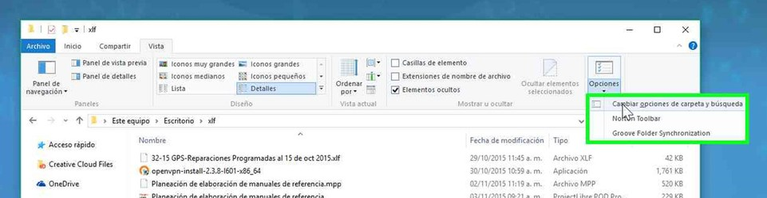

1. Deshabilitar la opción "Ocultar las extensiones de archivos para tipos de archivos conocidos y despues dar clic en aplicar.

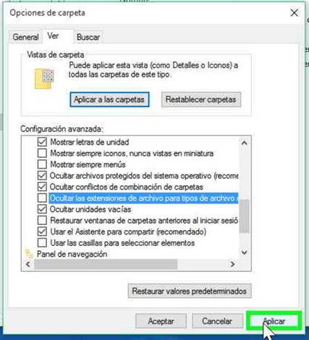

1. Renombrar el archivo y eliminar la extensión .pod del archivo en cuestión.

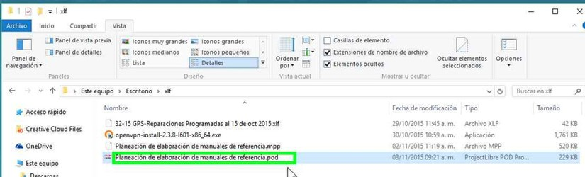

Quedando de la siguiente manera:

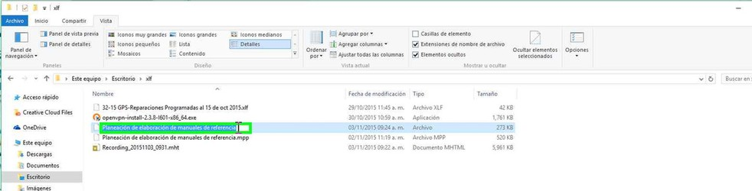

1. Aceptamos los cambios en la advertencia arrojada por Windows.

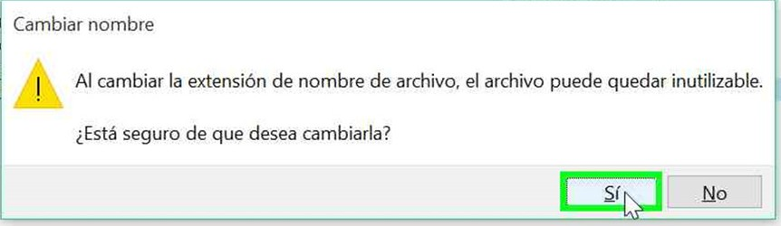

1. Abrimos el documento nuevamente en ProjectLibre y pulsamos sobre "Guardar Como".

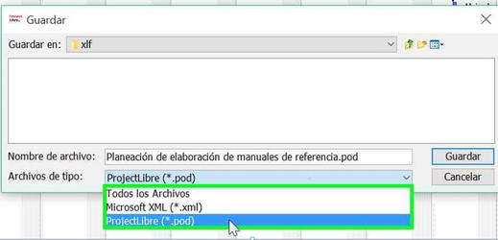

6. Seleccionamos el tipo de archivo "ProjectLibre (*.pod) y pulsamos Guardar.

7. Con esto ya podremos abrir normalmente nuestro archivo de ProjectLibre sin problema alguno.